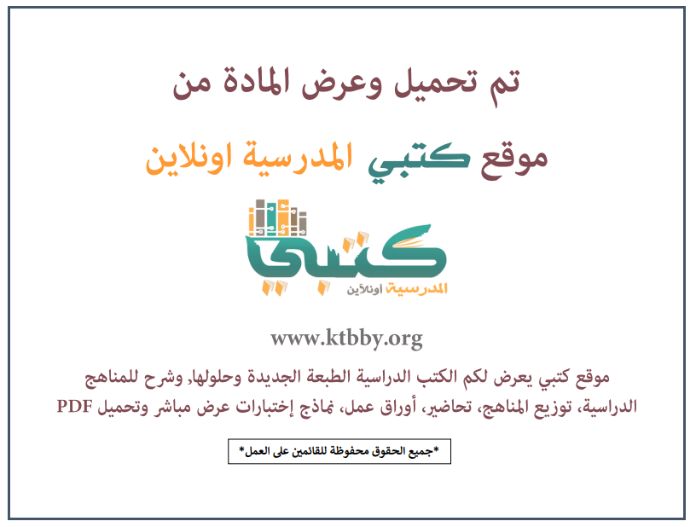
توزيع منهج مادة ( العلوم ) للصف الرابع الابتدائي - الفصل الدراسي الثالث - العام الدراسي ( ١٤٤٦ هــ )
الأسبوع الأول | الأسبوع الثاني |  | الأسبوع الثالث | أسبوع إجــــــــــازة |  | أسبوع إجــــــــــازة |  |  | الأسبوع الرابع
( ٢/٩ ــــ ٦/٩ ) | ( ٩/٩ ــــ ١٣/٩ ) |  | ( ١٦/٩ ــــ ٢٠/٩ ) | ( ٢٣/٩ ــــ ٢٧/٩ ) |  | ( ١/١٠ ــــ ٥/١٠ ) |  |  | ( ٨/١٠ ــــ ١٢/١٠ )
القياس  كيف تتغير المادة | تابع كيف تتغير المادة  المخاليط |  | تابع المخاليط  مراجعة الفصل الثامن ونموذج الاختبار | إجـــازة عيــد الفطــر |  | إجـــازة عيــد الفطــر |  |  | مراجعة الفصل الثامن ونموذج الاختبار  القوى والحركة
الأسبوع الخامس | الأسبوع السادس |  | الأسبوع السابع | الأسبوع الثامن |  | الأسبوع التاسع |  |  | الأسبوع العاشر
( ١٥/١٠ ــــ ١٩ /١٠ ) | ( ٢٢/١٠ ــــ ٢٦/١٠ ) |  | ( ٢٩/١٠ ــــ ٣/١١ ) | ( ٦/١١ ــــ ١٠/١١ ) |  | ( ١٣/١١ ــــ ١٧/١١ ) |  |  | ( ٢٠/١١ ــــ ٢٤/١١ )
تابع القوى والحركة | تغير الحركة |  | تابع تغير الحركة  مراجعة الفصل التاسع ونموذج الاختبار | مراجعة الفصل التاسع ونموذج الاختبار  الحرارة |  | تابع الحرارة  الكهرباء |  |  | تابع الكهرباء  المغناطيسية
الأسبوع الحادي عشر | أسبوع إجــــــــــازة |  | أسبوع إجــــــــــازة | الأسبوع الثاني عشر |  | الأسبوع الثالث عشر
( ٢٧/١١ ــــ ٢/١٢ ) | ( ٥/١٢ ــــ ٩/١٢ ) |  | ( ١٢/١٢ ــــ ١٦/١٢ ) | ( ١٩/١٢ ــــ ٢٣/١٢ ) | ( ٢٦/١٢ ــــ ١/١ ) |  |  | بداية إجازة نهاية العام الدراسي ١/١/١٤٤٧هـ  بداية الدراسة للعام الجديد ١/٣/١٤٤٧هـ
تابع المغناطيسية  مراجعة الفصل العاشر ونموذج الاختبار | إجـــازة عيــد الأضحــى |  | إجـــازة عيــد الأضحــى | مراجعــة عـامــــة | اختبارات الفصل الثالث
معلم المادة : |  | مدير المدرسة : |  |  |  |  | المشرف التربوي:

تم العمل على هذا التوزيع من قبل فريق كتبي المدرسية
وهو توزيع مبدئي يمكن استخدامه أو التعديل عليه
حسب ما يراه المعلم مناسباً له وذلك باستخدام ملف الوورد المرفق معه
يسمح النقل مع ذكر المصدر
ولا نسمح بحذف الحقوق إلا للاستخدام الشخصي فقط


